Об установлении границ сельского округа Саина Шапагатова Тупкараганского района
Постановление акимата Мангистауской области от 10 декабря 2015 года № 383 и решение Мангистауского областного маслихата от 10 декабря 2015 года № 29/438. Зарегистрировано Департаментом юстиции Мангистауской области от 15 января 2016 года № 2938
Примечание РЦПИ.
В тексте документа сохранена пунктуация и орфография оригинала.
Рассмотрев предложение Тупкараганского районного маслихата и акимата Тупкараганского района об установлении границ сельского округа Саина Шапагатова Тупкараганского района, в соответствии со статьей 11 Закона Республики Казахстан от 8 декабря 1993 года «Об административно-территориальном устройстве Республики Казахстан» акимат области ПОСТАНОВИЛ и областной маслихат РЕШИЛ:
1. Установить границы сельского округа Саина Шапагатова Тупкараганского района общей площадью 3748,8566 гектар согласно приложениям 1 и 2 к настояшему постановлению и решению.
2. Руководителю аппарата Мангистауского областного маслихата (Сейбагытов Д.) обеспечить государственную регистрацию настоящего постановления и решения в органах юстиции, его официальное опубликование в информационно-правовой системе «Әділет» и в средствах массовой информации.
3. Контроль за исполнением настоящего постановления и решения возложить на заместителя акима Мангистауской области Чужегулова А.А.
4. Настоящее постановление и решение вступает в силу со дня государственной регистрации в органах юстиции и вводится в действие по истечении десяти календарных дней после дня его первого официального опубликования.
Аким области А. Айдарбаев
Председатель сессии М. Ибагаров
Секретарь областного
маслихата Б. Жусупов
Приложение 1 к постановлению
акимата Мангистауской области
от 10 декабря 2015 года № 383 и решению
Мангистауского областного маслихата
от 10 декабря 2015 года № 29/438
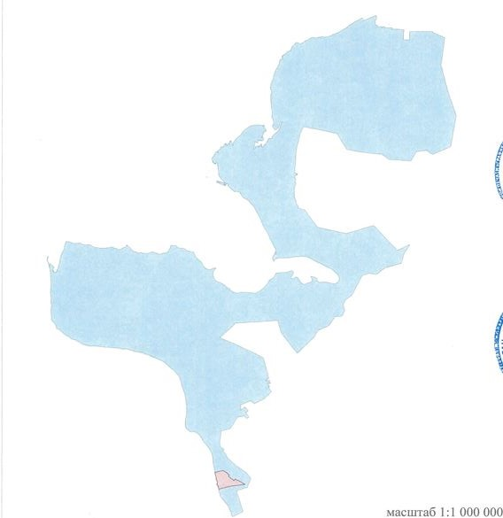
Согласовано
Аким Тупкараганского района
Т.Асауов
Секретарь Тупкараганского
районного маслихита
А.Досанова
Аким сельского округа
С.Шапагатова
Ж.Ағжанов
Приложение 2 к постановлению
акимата Мангистауской области
от 10 декабря 2015 года № 383 и решению
Мангистауского областного маслихата
от 10 декабря 2015 года № 29/438
Описание границ сельского округа Саина Шапагатова Тупкараганского района
Сельский округ Саина Шапагатова Тупкараганского района расположен в юго-западной части Тупкараганского района. Западная граница сельского округа Саина Шапагатова, проходит по береговой линии Каспийского моря, с севера граничит с землями товарищество с ограниченной ответственностью «Жайлау», с востока граничит с землями акционерного общества «Международный аэропорт Актау», с юга граничит с землями села Акшукур. Общая площадь сельского округа Саина Шапагатова Тупкараганского района составляет 3748,8566 гектаров.
В составе сельского округа входят земли:
жилая зона с приусадебными участками – 108,0 гектар;
дороги, улицы, площади – 21,6 гектар;
земли сельскохозяйственного использования – 3263,0 гектар;
прочие земли – 356,2566 гектар.

© 2012. РГП на ПХВ «Институт законодательства и правовой информации Республики Казахстан» Министерства юстиции Республики Казахстан

